1y BI Repetition af opbygningen af en ”standard”-blomst 15. maj 2024

Skriv navnet på blomstens dele i kasserne. Hvis der ikke er plads, så skriv et nummer i kassen og skriv samme nummer samt navnet på blomsterdelen under figuren. Hvis der er dele, du ikke kender / ikke kan huske navnet på, så gæt!
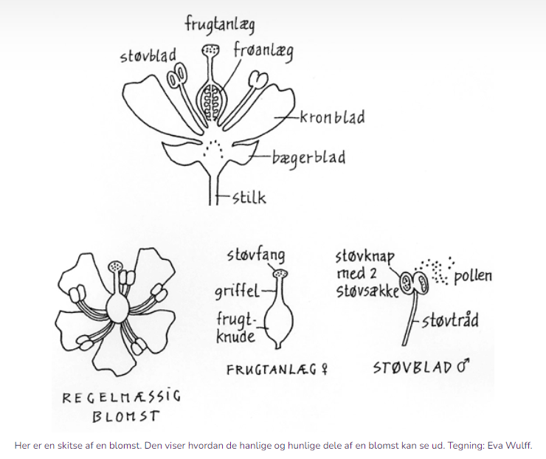
Kilde: https://skoven-i-skolen.dk/leksikon/blomster-og-bestoevning

